


Master 1 Informatique

Cours d'internet des objets

La chaussure connectée

SMYN4000

Université Paris XIII, Institut Galilée

KONATE Medoune ABDOUNE Yacine NAIT-OUBELLA Safae AKARKACH Nassim

Table de matières:

Introduction .................................................................................................3

1 . Analyse du sujet ....................................................................................4

1.1 Les tâches accomplies par le système ........................................4

1.2 Les acteurs primaires et secondaires ...........................................5

2 . Définition des cas d'utilisation ............................................................6

2.1 Diagramme de cas d'utilisation .....................................................7

2.2 Description des cas d'utilisation ....................................................8

2.3 Schéma de collaboration .............................................................14

2.4 Propriétés de l'interaction:"DEMANDE_POSITIONNEMENT_ACCEPTEE" .......15

Conclusion ................................................................................................16

Introduction:

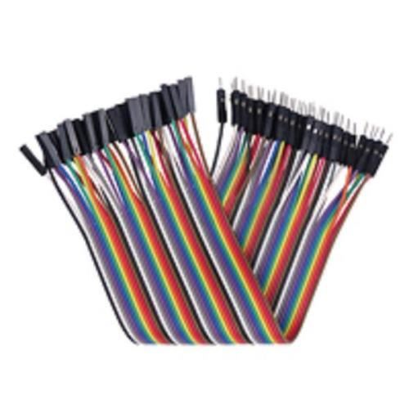
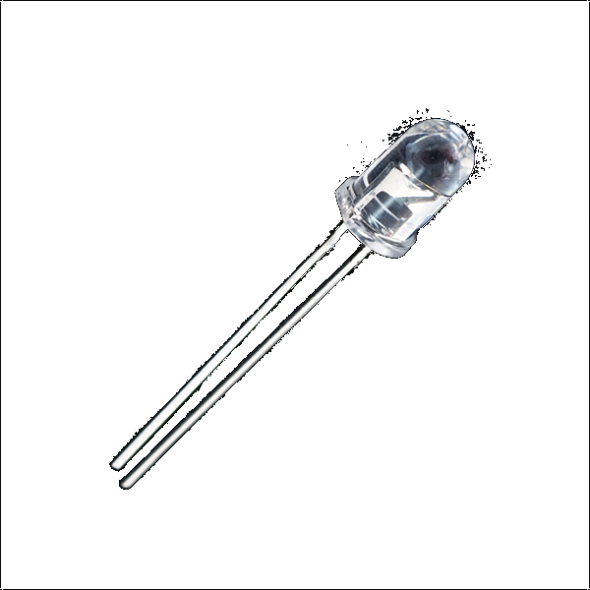
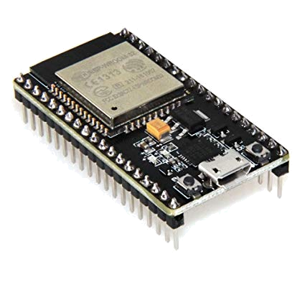

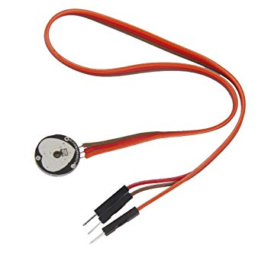
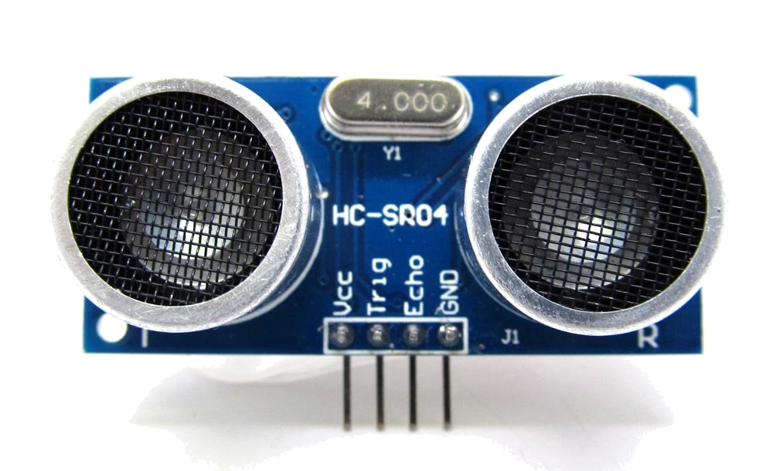
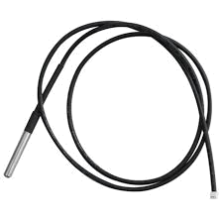
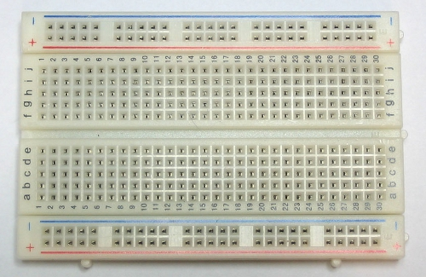

1 . Analyse du sujet

L’analyse du sujet est une étape importante sur le chemin de la modélisation d’un système.

L’analyse du sujet comprend l’étude approfondie du cahier des charges (dans notre cas le cahier des charges sera l’énoncé du sujet), l’identification des tâches réalisées par le système ainsi que les différents acteurs de celui-ci.

Ce travail d’analyse permet d’aborder plus sereinement la modélisation d’un système. En effet il est évident que sans avoir bien étudié le fonctionnement d’un système dans sa globalité nous ne pouvons le modéliser d’une quelconque manière que ce soit.

1.1 Tâches accomplies par le système:

1.2 Identification des acteurs du système:

Acteurs primaires:

Acteurs secondaires :

Il existe d’autres acteurs qui sont présents dans le système et interagissent avec celui-ci, leur rôle est déterminant pour le bon fonctionnement de l’application.

2.Définition des cas d'utilisation:

Nous pouvons à présent définir nos cas d'utilisation.

Un ensemble complet de cas d'utilisation spécifie les différentes manières d'utiliser le système et définit tous les comportements requis du système, en limitant la portée du système

Les objectifs des utilisateurs résument les fonctions de notre système. Les cas d'utilisation ont une représentation facile a comprendre et a utiliser, elles sont donc facilement validable. Elles permettent une compréhension commune entre les développeurs et les utilisateurs.

L’ensemble des cas d'utilisation apporte une vision globale du système, chacun des cas d'utilisation offre une vue différente du système. Les cas d'utilisation ont un comportement évolutifs, elles peuvent aussi être composer et même décomposer.

La partie de définition de notre projet est essentiel. Nous avons pu commencer à concevoir nos cas d'utilisation après avoir effectué l’analyse du sujet et nous être approfondis sur leur définition, l’utilité et l’apport de chacun de ces cas.

2.1 Diagramme de Cas d’utilisation:

Les diagrammes​ de cas d'utilisation​ sont des​ diagrammes UML​utilisés pour donner une vision globale du comportement fonctionnel d'un système ​logiciel.

​Ces diagrammes présentent un aspect comportemental du système et sont utiles pour des présentations auprès de la direction ou des acteurs d'un projet.
Toutes les bulles qui apparaissent dans notre diagramme sont des requêtes qui sont envoyées a notre système.

Conclusion:

La réalisation de ce projet nous a permis d’apprendre beaucoup de choses. Nous avons pu approfondir notre compréhension sur l'écriture des cas d'utilisation ainsi que des propriétés des interactions élémentaires. Et puis cela nous a offert une première expérience en analyse qui nous sera fort utile à l’avenir.

Le travail d'analyse est un besoin est fondamental. Effectivement, la complétude des cas d'utilisation permet une compréhension complète du système étudier et pourrait permettre la mise en œuvre de ce projet dans les meilleures conditions.

